**09.05.22**

**Sinem:**

* Kullanıcı Modülünde backgroundcolor konusundaki hataları gidermek için çalıştım. Sorunu gidermek için ekip arkadaşlarıma sordum. Ve soruna çözüm bulamadığımız için UI tasarımda belirlediğimiz background rengini değiştirerek sorunu çözdüm.

**Kübra:**

* Sprint1 kapanış için toplantı oluşturdum. Ve ekip ile sprint Review ve Retrospective geri bildirimleri aldım. Yarın giriş arayüz tasarımına devam edeceğim.

**Ahmet:**

* Bir şey yapmadım. Toplantıya katıldım.

**Doruk:**

* Konu ile ilgili videolar izledim. Github üzerinden örnek reporsitory ve projeleri inceledim.

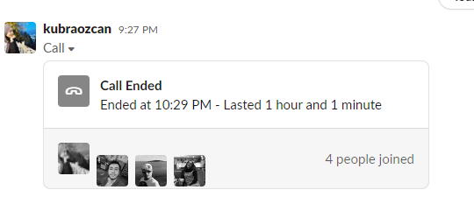

**10.05.22**

**Kübra**

* Bir şey yapmadım.

**Sinem**

* Kullanıcı girişinde yaşanan arka plan renk sorunu için gelen önerileri denedim. Sonuç değişmedi.

**Ahmet**

* **.**

**Doruk**

* Flutter TextField ve özellikleri ile ilgili araştırma ve kaynak taraması yaptım.

**11.05.22**

**Kübra**

* Sprint 2 başlangıç toplantısını başlattım. Uygulama kayıt ol sayfası Yarın Kayıt ekranı kodlamaya başlayacağım. Herhangi bir sorunla karşılaşmadım.

**Ahmet**

* **.**

**Doruk**

* Flutter buttons ve özellikleri hakkında araştırma ve kaynak taraması yaptım.

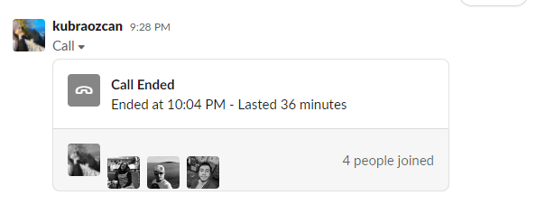

**12.05.22**

**Kübra**

* Sprint 2 başlangıç toplantısını başlattım. Yarın Kayıt ekranı kodlamaya başlayacağım. Herhangi bir sorunla karşılaşmadım.

**Sinem**

* Etkinlik oluşturma sayfasını yapmaya başladım. Sorun ile karşılaşmadım.

**Ahmet**

* **.**

**Doruk**

* Floating action button ve raised button ile ilgili çalışma yaptım.

**13.05.22**

**Kübra**

* Kayıt ol ve oturum aç sayfası için uğraştım. Buttonları aktifleştiremedim. Sorunu çözmek için çevreme sordum çözüm bulamadık.

**Sinem**

* Etkinlik sayfasını kodlamaya devam ettim. Yarın appbar ekleyeceğim.

**Ahmet**

* **.**

**Doruk**

* Icon button ve flat button ile ilgili çalışma yaptım.

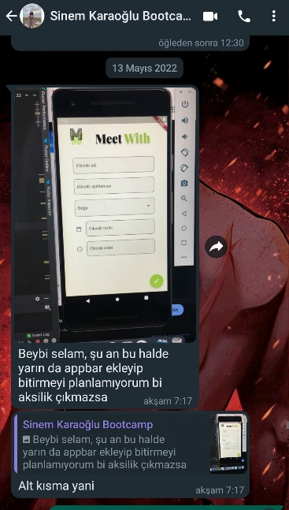 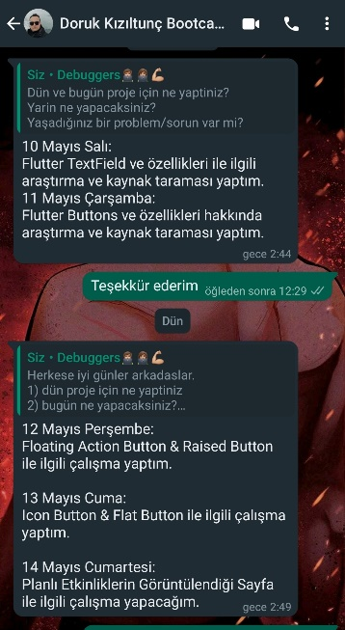

**14.05.22**

**Kübra**

* Kayıt ol ve oturum aç sayfalarını yapmaya çalıştım. Flat button aktifleştirme kısmında sorun yaşadım. Yaşadığım sorunlar için çevremdekilerden yardım istedim. Çözüm bulamadım. Ne yapacağımı bilmiyorum.

**Sinem**

* Bugün buttomnavigationbar ve raised button ekledim. Sayfa geçişleri alttaki butonun büyütülmesi ile ilgili yarın çalışacağım

**Ahmet**

* **.**

**Doruk**

* Planlı etkinliklerin görüntülendiği sayfa ile ilgili çalışma yaptım.

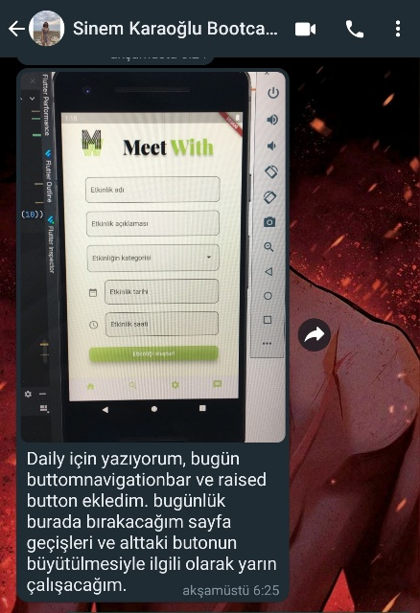

**15.05.22**

**Kübra**

* Uygulama tasarımı için verdiğimiz son tarihten dolayı toplantı saatini bildirdim (Toplantı iptal edildi). Proje için sorunumu ekip arkadaşlarıma bildirdim. Kendim çözüm bulamadığım için bir şey yapamadım.

**Sinem**

* Bugün bir şey yapmadım.

**Ahmet**

* Bugün bir şey yapmadım.

**Doruk**

* Planlı etkinliklerin görüntülendiği sayfa ile ilgili çalışma yaptım ve sayfayı henüz tamamlayamadım.
* Daily Scrum (1.Hafta) sonu